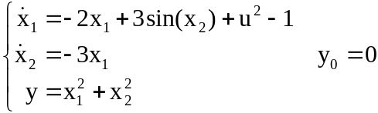

Regime

Dalla terza,
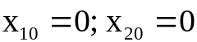

Dalla prima
Prendiamo u₀=+1

Linearizzare:
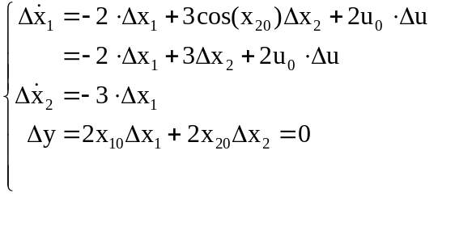
=================

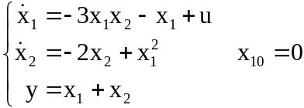

Regime (annullando le derivate):

Dalla seconda x₂₀=0, dalla prima u₀=0, dall’ultima y₀=0

Linearizzare:

